# Installazione e preparazione

1. Copia i file dallo zip in una cartella qualsiasi
2. Crea sulla barra di PC-DMIS un pulsante aggiuntivo (meglio sulla barra delle dimensioni)
3. Fai un programma in PC-DMIS dove includi un “cattura immagine” (conviene farsi sulla barra anche un pulsante per questa operazione) e annotati le dimensioni dell’immagine (in mm)
4. Lancia PixelSurf (dal pulsante che ti sei creato) e imposta:

Da File -> Language metti la lingua

Clicca su “Add Image” e indica l’immagine predefinito salvato da “cattura immagine” da PC-DMIS

Imposta i dati della dimensione immagine giusto e metti il resto dei parametri come da sotto:

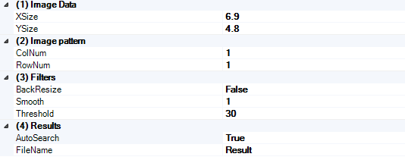

                Chiudi Pixelsurf (a questo punto ne abbiamo salvati i valori predefiniti che servono)

                (prima di chiuderlo puoi cliccare Analyze se vuoi e poi anche Stampa…)

# Uso

1. In un programma PC-DMIS metti in fuoco l’immagine del foro che serve
2. Inserisci Cattura Immagine (se c’e l’hai sulla barra dei pulsanti è solo un Click) – non cambiare lo Zoom rispetto a quello usato quando hai annotato le dimensioni!
3. Lancia PixelSurf (un click sul pulsante che ti sei preparato sulla barra delle dimensioni) – PixelSurf si presenta già con i parametri salvati da prima e con il nome dell’immagine predefinito (infatti non occorre cambiare il nome per ogni cattura, non andrai mai a toccare il comando di cattura immagine). Vai su menu “PC-DMIS” e scegli di inserire il comando di calcolo in PC-DMIS (rispondi alla domanda del nome di dimensione da usare…). Chiudi PixelSurf.
4. Ripeti da passo 1 a 3 per ogni foro che vuoi esaminare…

Alla fine avrai il programma con tutte le dimensioni. Se esegui questo programma (che non so se ti serve…) tutto funzionerà. Quindi questa modalità permette di creare “facilmente” dei rilievi manuali e preparare anche cicli automatici. I risultati sono in PC-DMIS come dimensione X.